SPORT PROGRAMM
16+
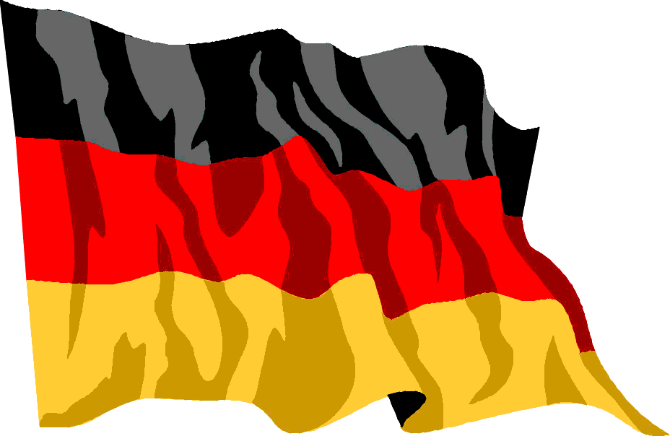

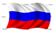

Time  Время  Zeit |  |  | Where?  Где ?  Wo?
10:30 | Sjoelback  Шульбек  Sjoelbak | 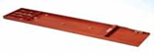 | Next to the poolbar  Вокруг в басейна  Neben dem poolbar
11:15 | Water Gymnastics  Водная Гимнастика  Wassergymnastik |  | In the pool  В басейне  Im pool
12:00 | Tournament  Турнир  Turnier |  | Next to the pool  Вокруг басейна  Neben dem pool
13:00-16:00 | Break time | Перемена | Pause
16:15 | Water polo  Водний мятч  Wasserball | 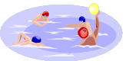 | In the pool  В басейне  Im pool
17:00 | Darts  Дартц  Darts | 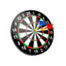 | Next to the poolbar  Вокруг в басейна  Neben dem poolbar
17:30 | Zumba  Зумба  Zumba |  | Over Mini Club  Выше Детский Клуб  Ṻber Kinderclub

